Lektion 6 – Kontrollstrukturen: While-Schleifen

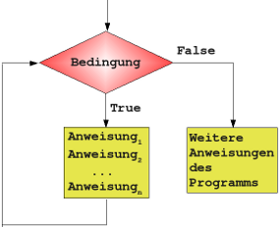
Nachschlagen bei…
W3Schools: While Loops

Erklärung
Schleifen wiederholen einen Codeblock, solange eine Bedingung erfüllt ist. Vor jedem Durchgang wird neuerlich geprüft ob die Bedingung noch wahr ist. Ist sie nicht mehr wahr, wird der Anweisungsblock übersprungen und danach weitergemacht. Auch hier ist die Einrückung wichtig. Beispiel:
while x<10000:
x=x*y
y+=1
print(x)

Anweisungen
Studiere das genannte Kapitel in w3schools. Probiere einige Beispiele in eigenen py-Dateien aus.

Fragen
Was passiert bei folgendem Code?
x=1
while x<10:
print(x)
Wozu braucht man „break“ und „continue“?

Aufgabe
Erstelle ein Spiel (Datei while-game.py), bei dem der User eine Zahl erraten muss. Die Eingabeaufforderung (input) kommt in eine while-Schleife, die erst dann endet wenn die Zahl richtig ist. Hilf dem User, indem du immer dazusagst, ob die gesuchte Zahl kleiner oder größer als die eingegebene ist.

Fleißaufgabe
Lass die Zahl durch den Zufall erstellen. Konsultiere dazu im Abschnitt „Module Reference“ das Random Module. Eine brauchbare Funktion für diesen Zweck wäre randint().

